MARTES 21/04 MATEMÁTICA
LA SUMA: PROPIEDAD CONMUTATIVA
OBSERVA
Sofía la resolvió así Ana la resolvió así
125 + 36 + 104 + 85 =350 85 +104 +125 +36 = 350
¿Qué pasó con los números de las sumas? ¿Y con el resultado de las mismas?
CUENTA AQUÍ LO QUE OBSERVASTE

¿SABÉS POR QUÉ SUCEDIÓ ESTO?
PORQUE SI CAMBIAMOS EL ORDEN DE LOS SUMANDOS, LA SUMA NO VARÍA .ESTO DE DEBE A QUE LA SUMA CUMPLE CON LA PROPIEDAD CONMUTIVA.
CONMUTAR QUIERE DECIR CAMBIAR DE LUGAR LOS SUMANDOS.
ACTIVIDAD. Ahora en las siguientes sumas realiza una vez en cada una la PROPIEDAD CONMUTATIVA. Te muestro un ejemplo.
45 +98+ 76+ 169 = 388 169 +98 +45 +76 = 388
367 +987 +165 +46+100 =
1.634 +869 +5.324 + 678 =
912 + 9.890 +47.890 +76.200=
¿ME PUEDES CONTAR?
¿Qué entendiste de la clase?

¿Lo pudiste entender solito/a? | SÍ | NO
¿Te lo tuvieron que explicar nuevamente? | SÍ | NO
Si te lo tuvieron que volver a explicar, ¿le entendiste? | SÍ | NO

EVALUACIÓN: Aplica de manera correcta la propiedad conmutativa

CIENCIAS NATURALES

BIOMAS DE LA PROVINCIA DE CÓRDOBA

¿SABES QUÉ ES UN BIOMA?
Es el conjunto de todos los ambientes parecidos del planeta .En cada Bioma hay vegetación propia que lo diferencia de los demás.
En nuestra hermosa provincia de Córdoba encontramos los siguiente Biomas: el chaco seco, el espinal y el pastizal pampeano.

PARA QUE CONOZCAS A CADA UNO DE ELLOS, DEBERÁS LEER EL TEXTO DE LA PÁGINA 88 DEL LIBRO.

AHORA, LÉELO DE NUEVO SUBRAYADAS LAS ORACIONES QUE CONSIDERAS MÁS IMPORTANTES.

AHORA MIRA DÓNDE SE UBICA CADA BIOMA DENTRO DE NUESTRA HERMOSA CÓRDOBA
CALCA O BAJA DE INTERNET UN MAPA DE CÓRDOBA Y SEÑALA EN ÉL LOS BIOMAS SIGUIENDO EL MODELO
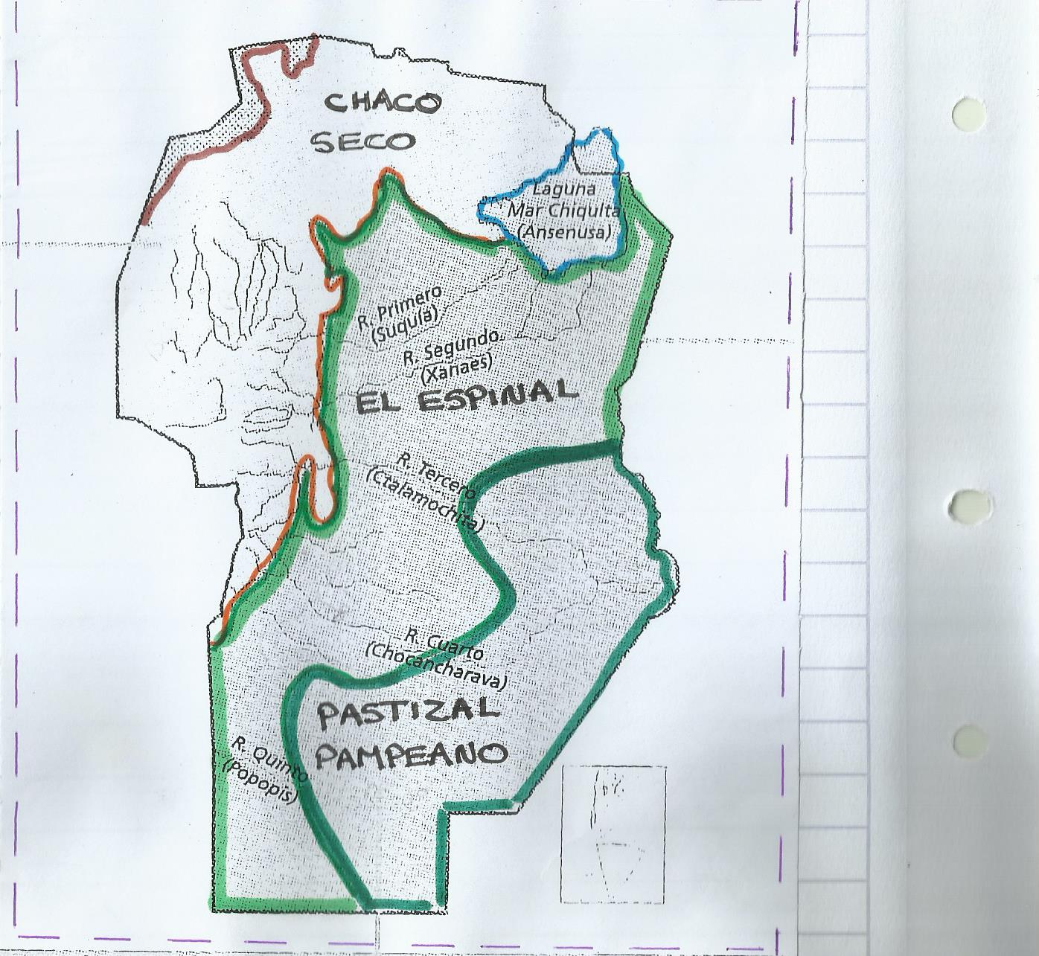

¿ME CUENTAS CÓMO LO HICISTE? Si puedes elige la opción en la misma tabla
Al texto | Lo leí solo/a | Me lo leyeron
Me resultó | Fácil entenderlo | Difícil entenderlo
¿Cuánto te costó completar el mapa? | Mucho | Poco | Nada
¿Qué te pareció la clase? | Fácil | Difícil
¿Cuánta ayuda necesitaste para completar las actividades? | Mucha | Poca | Ninguna

EVALUACIÓN: Reprodujo el mapa siguiendo un modelo dado

CUIDADANÍA

TRABAJO COLABORATIVO

TE INVITO A QUE LEAS ESTE BELLO CUENTO LOS TRES CAPITANES PARA QUE DESCUBRAS QUE ES MUY IMPORTANTE TRABAJAR DE MANERA COLABORATIVA
Ro... fijate si puedes scanear nuevamente el texto corrigiendo los errores de ortografía que tiene dice “llegará” por llegara y más abajo dice “intento” y es intentó
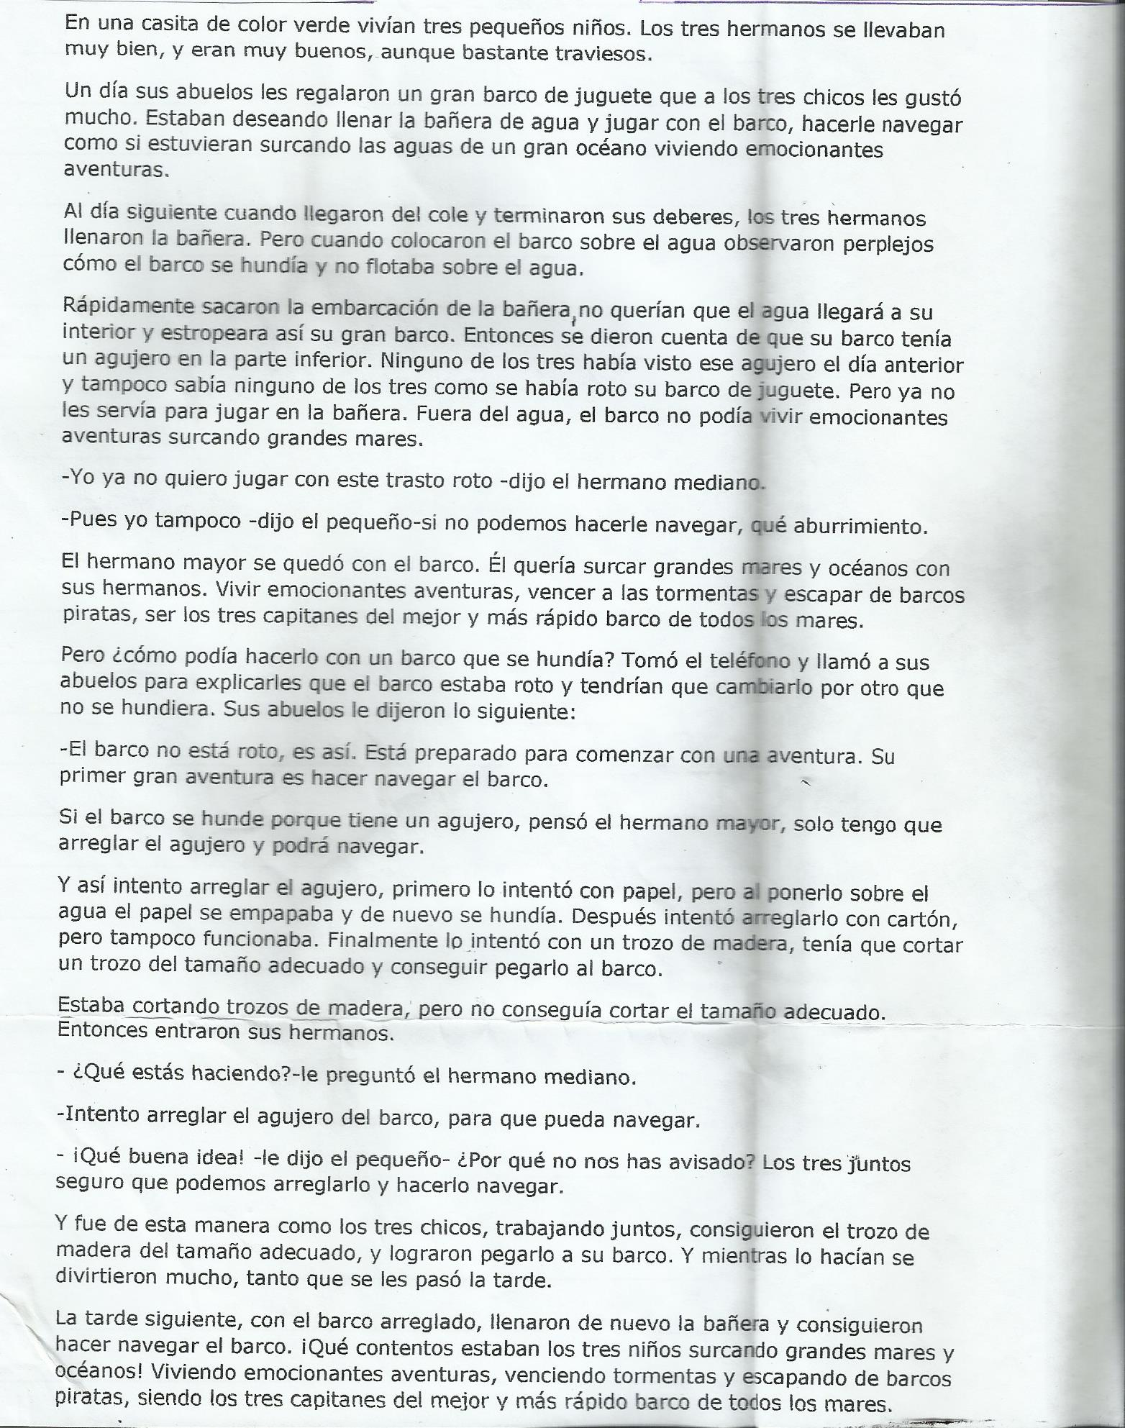

DESPUÉS DE HABER DISFRUTADO EL CUENTO RESPONDE LAS PREGUNTAS. TE RECOMIENDO LEERLAS PRIMERO A TODAS ASÍ NO REPITES LAS RESPUESTAS
- ¿De qué trata la historia?
............................................................................................................................................................................
- ¿Cómo reaccionó cada uno de los hermanos ante dicha situación?
--------------------------------------------------------------------------------------------------------------------------------------------------------------------------------------------------------------------------------------
- ¿Qué opinas de la actitud del hermano mayor?
--------------------------------------------------------------------------------------------------------------------------------------------------------------------------------------------------------------------------------------
- ¿Por qué lograron hacer navegar el barco?
---------------------------------------------------------------------------------------------------------------------------------------------
- Ante esta situación que estamos viviendo, ¿por qué es importante el trabajo colaborativo?
-----------------------------------------------------------------------------------------------------------------------------------------------
DE ACUERDO A LO QUE TRABAJASTE, CUÉNTAME

¿QUÉ REFLEXIÓN TE DEJA EL CUENTO?

EVALUACIÓN Responde de manera acertada las preguntas planteadas.
Pudo expresar una reflexión clara sobre lo leído.

FECHA: 21/04/20 LENGUA

¡RECETITAS!
- Lee las siguientes instrucciones para identificar qué partes les faltan para ser una receta completa.

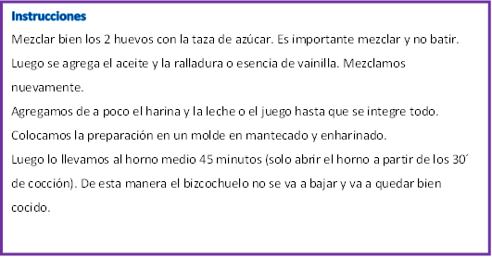

- Identifica los verbos que dan instrucciones y escríbelos en una lista.

- ¿Cómo redactarías la parte que le falta a la receta? ¿Cómo se llama esa parte?

- ¿Cómo ordenarías las siguientes instrucciones colocándoles un número?

Retirar la sartén del fuego y colocar la preparación en una fuente._____
Condimentar la carne con sal y pimienta a gusto.____
Dorar la carne en la manteca para sellarla.
Quitarle la grasa a la carne y cortarla en porciones.____
Derretir la manteca y colocarla en una sartén junto al aceite.____

- ¿Qué instructivo puedes redactar teniendo en cuenta esta imagen?

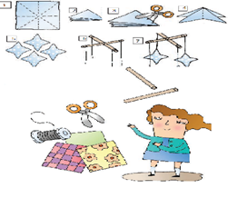

EVALUACIÓN: *Reconoce las características de los instructivos correctamente.
*Realiza correctamente instructivos a partir de consignas dadas respetando su
formato.
*Identifica verbos instructivos correctamente.

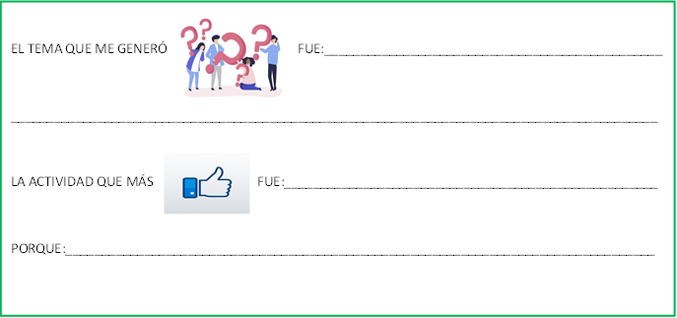

CATEQUESIS 21 DE ABRIL DE 2020
HOLA. ¿CÓMO ESTÁN? ESPERO QUE MUY BIEN. MUY LINDA LA HISTORIA DE NOE. ES BONITO IMAGINAR A TODOS LOS ANIMALES REUNIDOS, Y COMO HACIENDO FILA PARA ENTRAR AL ARCA. ES CÓMO EL CUENTO DE LOS TRES CAPITANES, SI TRABAJAMOS SOLOS, NOS CUESTA MUCHO MÁS REALIZAR LAS TAREAS, SI NOS AYUDAMOS, SI COMPARTIMOS CON OTROS ES MÁS FACIL Y TODOS SALIMOS BENEFICIADOS.

GESTO MISIONERO:
AHORA QUE TE PARECE SI INVITAS A UN MIEMBRO DE TÚ FAMILIA A REALIZAR UN ARCO IRIS PARA REGALAR A UNA PERSONA QUE POR AHORA NO VISITAS, POR ESTE TIEMPO DE CUARENTENA. PUEDES ESCRIBIR UNA FRASE QUE MÁS TE GUSTE REFERIDA A ESTE TIEMPO QUE ESTAMOS VIVIENDO. PUEDES REALIZARLO CON LOS MATERIALES QUE MÁS TE GUSTEN. LE SACAS UNA FOTO Y ME LA ENVÍAS. PODÉS HACER LO MISMO CON ALGÚN FAMILIAR AL QUE NO VES HACE MUCHO.

MOMENTO CELEBRATIVO:
DIOS NOS AMA Y QUIERE NUESTRO BIEN, POR ESO TE INVITO A REZAR CON TÚ FAMILIA, EN EL ALTAR QUE ARMARON EL 25 DE MARZO PARA DAR GRACIAS A DIOS POR TODAS LAS FAMILIAS, POR TODOS LOS SERES VIVOS DEL MUNDO Y AHORA QUE USTEDES ESTÁN APRENDIENDO LO QUE ES UN BIOMA, VAMOS A DAR GRACIAS A DIOS POR LA VARIADA VEGETACIÓN QUE POSEE NUESTRA PROVINCIA DE CÓRDOBA.REZAMOS TOMADOS DE LA MANO UN PADRE NUESTRO.
CRITERIOS DE EVALUACIÓN: DESCUBRIÓ QUE DIOS ESTÁ PRESENTE, Y NOS ESCUCHA SIEMPRE MEDIANTE GESTOS CONCRETOS.

COMPLETAR:
¿TE GUSTARON LAS ACTIVIDADES QUE HICISTE?
¿RECIBISTE AYUDA PARA HACERLAS?
¿QUÉ NO ENTENDISTE DE LAS ACTIVIDADES?
¿QUÉ DUDAS TE QUEDARON?

